Muffins met appel en kaneel

GEBAK – 15 MINUTEN + 20 OVENTIJD– 12 STUKS **
Muffins met appel en kaneel zijn met dit recept heel makkelijk zelf te maken
Ingrediënten
50 gr boter, gesmolten
250 gr bloem
60 gr bruine basterdsuiker
8 gr bakpoeder
1 zakje vanillesuiker
Snufje zout
2 eieren
1,5 dl melk
1 appel, ik kleine stukjes
1 theel kaneel
Glazuur
250 gr poedersuiker
2 – 3 eetlepels heet water

Bereiding
Verwarm de oven voor op 200 graden. Zeef de bloem boven een grote kom. Voeg de basterdsuiker, bakpoeder, vanillesuiker en een snufje zout toe. Maak in de midden een holletje en giet de melk, boter, eieren er in. Roer alles met een houten lepel goed door elkaar. Meng de stukjes appel en kaneel door het beslag. Vul 12 muffinvormpjes ongeveer 2/3 met het beslag. Zet de muffins 20 – 25 min in de oven totdat ze goudbruin zijn. Zeef ondertussen de poedersuiker en voeg het water toe en roer tot een pasta. Besmeer de muffins als ze afgekoeld zijn met het glazuur en versier eventueel nog.

Kaneelmuffins

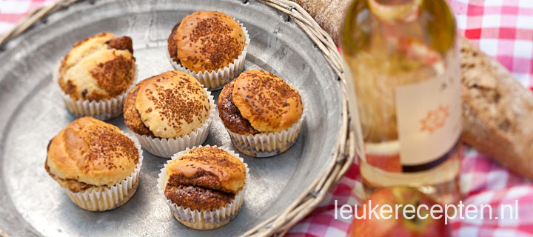
GEBAK – 15 MIN + 20 OVENTIJD – 12 STUKS
Lekkere zoete en luchtige kaneelmuffins, heel makkelijk zonder mixer te maken.
Ingrediënten
50 gr boter, gesmolten
250 gr bloem
60 gr suiker
1 zakje bakpoeder
Snufje zout
2 eieren
1,5 dl melk
50 gr bruine basterdsuiker
1 theel kaneel
Bereiding
Verwarm de oven voor op 200 graden. Zeef de bloem boven een grote kom. Voeg de suiker, bakpoeder, vanillesuiker en een snufje zout toe. Maak in de midden een holletje en giet de melk, boter, eieren er in. Roer alles met een houten lepel goed door elkaar. Vul 12 muffinvormpjes ongeveer 1/3 met het beslag. Meng de basterdsuiker met de kaneel door elkaar. Strooi ongeveer 1 theelepel kaneelsuiker op het beslag in de muffinvormen. Bedek het laagje kaneelsuiker weer met wat beslag tot de muffinvormen tot ongeveer 2/3 gevuld zijn. Strooi er als laatste nog wat kaneelsuiker over heen. Zet de muffins 20 – 25 min in de oven totdat ze goudbruin zijn.

Mini cheesecakes
GEBAK – 25 MIN + 25 OVENTIJD – 18 STUKS
Ingrediënten
150 gr koekjes (mariakoekjes of bastonje)
75 gr gesmolten boter
400 gr verse roomkaas
100 gr suiker
50 gr zure room
2 eieren
1 eetl bloem
1 zakje vanille suiker
Optioneel:
10 frambozen
1 eetl citroensap
1 eetl suiker
Verwarm de citroensap met de suiker in een pannetje en voeg de frambozen toe. Kook 3 minuten zachtjes en roer door zodat er een moes ontstaat. Schep het in een zeef en druk het vocht er uit en vang dit op in een kommetje.
Materiaal
Papieren muffinvormpjes
Muffin bakvorm
Mixer
Verwarm de oven op 140 graden. Verkruimel de koekjes fijn met de hand of in een keukemachine en meng met de boter. Doe de papieren muffnvormpjes in een muffinblik en schep een lepeltje van de koekruimels er in een druk deze aan met de achterkant van een lepeltje. Mix de roomkaas, suiker, zure room, bloem en vanille suiker door elkaar todat de meeste klontjes zijn verdwenen. Mix de eieren er een voor een door tot een glad mengsel. Giet de cakevormpjes bijna tot de rand vol. Optioneel; druppel een paar druppeltjes frambozensap op de cakejes en trek met een cocktailprikker figuren. Zet de cakjes 25 minuten in de oven. Laat ze afkoelen en bewaar ze dan in de koelkast. Ook lekker met vers fruit.
Frisse citroentaart
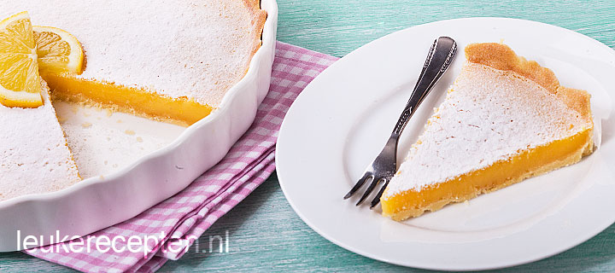
GEBAK – 20 MIN + 35 OVENTIJD – CA 10 PUNTEN
Je hebt maar een paar ingrediënten nodig om deze heerlijke frisse citroentaart te maken
Ingrediënten
75 gr boter + om in te vetten
4 eelt poedersuiker + om te bestrooien
125 gr bloem + 3 eetl bloem
1 citroen
3 eieren
200 gr suiker
Materialen
Taart of quichevorm van ca 23 cm
Bereiding
Verwarm de oven op 180 graden. Snijd de boter in stukjes en meng deze met de poedersuiker en 125 gr bloem. Kneed daarna goed door met je handen tot een egale deegbal. Vet een taart of quiche vorm in met een beetje boter en verdeel het deeg er over. Druk met je vingers het deeg uit totdat de hele bodem en de zijkant (ca 5 cm) bedekt zijn. Prik met een vork gaatjes in de bodem. Bak de bodem 15 minuten in de oven goudbruin. (er hoeft geen steunvulling in). Rasp ondertussen de citroen en knijp hem daarna uit boven een kommetje. Klop de eieren, citroensap, citroenrasp, suiker en 3 eetl bloem met een mixer door elkaar. Haal de taartvorm uit de oven en giet het mengsel er in. Bak daarna nog 20 minuten n de oven totdat de vulling stevig is. Laat de taart afkoelen en bestrooi met een beetje poedersuiker. Leg eventueel nog voor de garnering een partje citroen in het midden van de taart.

Sandwich torentje met brie
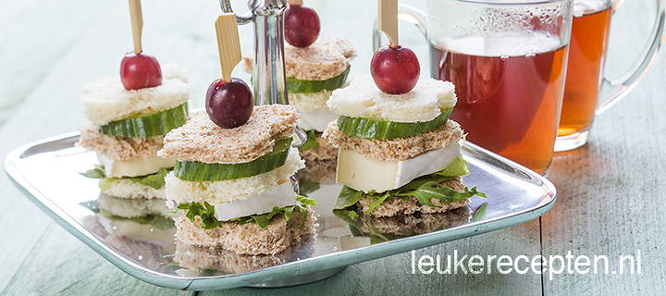
LUNCH/HAPJE – 25 MINUTEN – 8 STUKS *
Deze torentjes van brood, brie en komkommer zijn het ideale hapje voor op een feestje of bij de high tea
Ingredienten
8 plakken komkommer
8 druiven
8 stukjes brie
Ongeveer 8 sneetjes bruin en/of wit brood
Handje sla
Materialen
Prikkers
Vormpjes of een glas van ca 5 mm doorsnede
Bereiding
Druk met een vormpje 3 rondjes of figuurtjes uit een sneetje brood. Als je wat ouder brood gebruikt is het lekker om deze nog een beetje te roosteren. Neem een figuurtje van brood en beleg met een beetje sla. Leg hier een stukje brie op en dek af met een ander stukje brood.
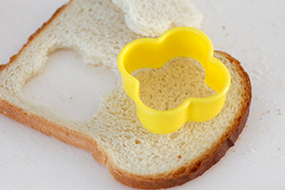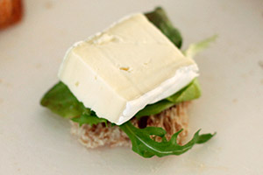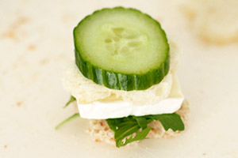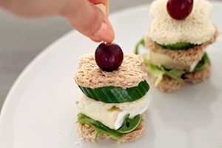

Leg hier weer een plak komkommer op en dek weer af met een derde stuk brood. Zet vast met een prikker met een druif. Herhaal totdat je 8 broodtorentjes hebt. Dit recept is ideaal om een grote hoeveelheid te maken.

scones

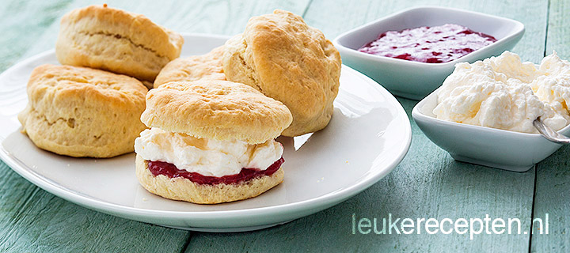
High tea - 30 MINUTEN + 12 OVENTIJD - 10-12 STUKS *
Makkelijk recept voor de typische Engelse kleine zoete broodjes met jam en slagroom
Ingredienten
200 gr bloem + om te bestuiven
1 zakje bakpoeder a 16 gr
1 snufje zout
50 gr boter
1 zakje vanillepoeder
150 ml melk
Jam, slagroom en/of fruit

Materialen
Bakplaat met bakpapier
Glas of vorm van ca 5 tot 7 cm

Bereiding
Verwarm de oven op 200 graden. Zeef de bloem, bakpoeder, vanillesuiker en zout in een kom. Wrijf met je handen de boter er door totdat deze helemaal is opgenomen in de bloem. Schenk de melk er bij en roer tot een beslag.
Bloem een werkvlak in en leg het deeg hierop. Bebloem je handen en kneed het beslag tot een deeg. Gebruik bloem om het plakken tegen te gaan. Rol of duw het deeg uit tot een lap van ca 1,5 cm dik.

Steek er met een glas of vorm van ca 5 tot 7 cm rondjes uit. Leg deze op een bakplaat met bakpapier en zet ze ongeveer 12 min in de oven. De scones moeten flink rijzen maar ook gaar zijn van binnen. Laat ze afkoelen en snijd ze doormidden. Besmeer met jam en slagroom.

-1-

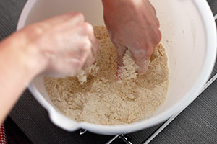

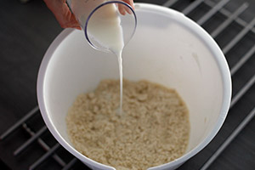

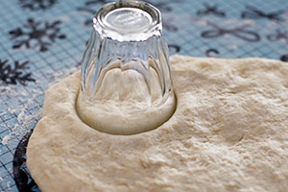

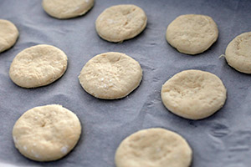
-2-
Kaneelvingers

GEBAK – 15 MIN + 15 OVENTIJD – 18 STUKS *
Super makkelijk en snel recept voor kaneelvingers, ook ideaal om te maken met je kinderen
Ingredienten
3 vellen bladerdeeg
1 eidooier
2 a 3 eetl suiker
1 theel kaneel

Materialen
Bakplaat
Bakpapier
Bereiding
Laat de vellen bladerdeeg ontdooien. Verwarm de oven op 180 graden. Snijd de velletjes bladerdeeg in 6 repen en leg ze op een met bakpapier bekleedde bakplaat. Klop de eidooier los en bestrijk de bovenzijde van de reepjes met het ei.

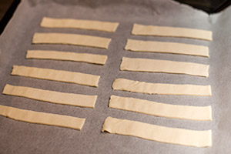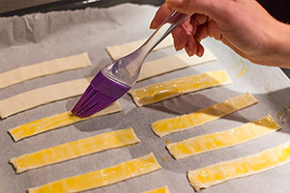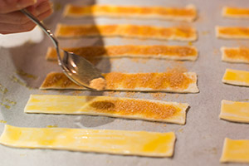

Roer de suiker en kaneel door elkaar en bestrooi de reepjes met hiermee. Zet de bakplaat ongeveer 15 min in de oven totdat ze mooi gerezen en bruin zijn. Lekker voor bij de koffie of thee.

Wraprolletjes met gegrilde paprika

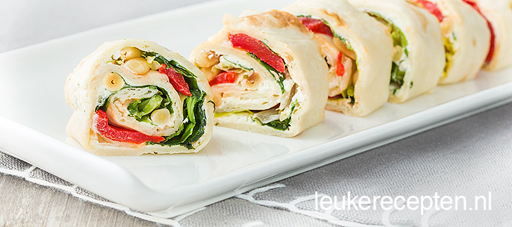

HAPJE – 20 MINUTEN + 1 UUR WACHTEN – 35 STUKS *
Makkelijk borrelhapje voor op een feestje of voor de high tea: wraps met roomkaas, gegrilde paprika en sla
Ingrediënten
5 wraps
80 gr kruidenkaas
Pot gegrilde paprika’s a 295 gram
75 gr sla
50 gr pijnboompitten, gegrild
Materialen
Aluminiumfolie
Bereiding
Besmeer de wraps met de kruidenkaas. Laat de paprika’s uitlekken en snijd in kleine reepjes. Verdeel de sla, paprikareepjes en pijnboompitten over de kruidenkaas. Rol de wraps op en wikkel ze in aluminiumfolie. Leg ze minimaal een uurtje in de koelkast. Snijd ze voor het serveren in plakjes en serveer ze op een mooi bordje.
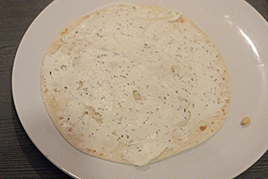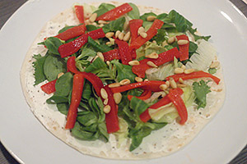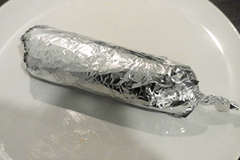

Tortillarolletjes met geitenkaas

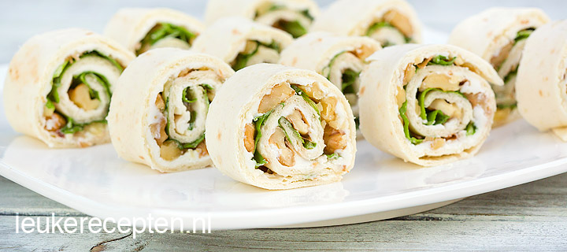

HAPJE – 15 MIN + 60 WACHTEN – 24 STUKS *
Leuk voor op een feestje of voor bij de high tea; tortillarolletjes met geitenkaas, walnoot, sla en honing
Ingrediënten
4 tortilla wraps
200 gr geitenkaas
150 gr walnoten, grof gehakt
Paar druppels honing
50 gr rucola

Materialen
Aluminiumfolie

Bereiding
Verwarm de tortilla’s volgens de verpakking. Besmeer de hele oppervlakte met geitenkaas. Bestrooi met walnoten en verdeel wat rucola er over. Druppel wat honing er over en rol ze op. Probeer ze stevig op te rollen zonder al te hard te duwen. Wikkel ze in aluminium folie en leg ze minimaal een uur in de koelkast. Snijd de wraps in plakjes en serveer ze op een mooi schaaltje.
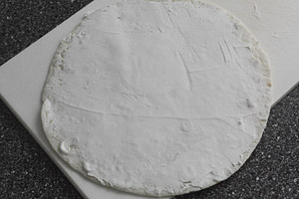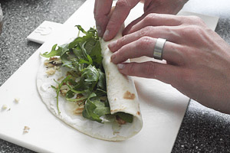

Minisandwich met kip en mango

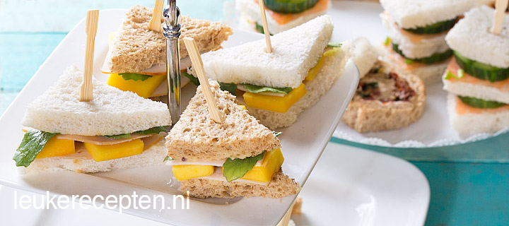

15 MIN – 12 STUKS *
Leuk voor de high tea; frisse mini sandwiches met mango, kip, sla en een honing mosterddressing
Ingrediënten
6 sneetjes casino brood
6 plakjes gerookte kip
6 eetl honing mosterd dressing
Handje rucola
100 gr mango
Bereiding
Verwijder de korstjes van het brood. Snijd de sneetjes twee keer diagonaal door midden. Besmeer de helft van de brood driehoekjes met honing mosterd dressing, leg de andere apart. Snijd de plakjes kip in vieren en verdeel de helft over de met dressing besmeerde stukjes brood. Leg dan de stukjes mango, weer een plakje kip en wat sla er op en dek af met brood driehoekjes die niet belegd zijn. Steek eventueel vast met een prikker.

Brownies 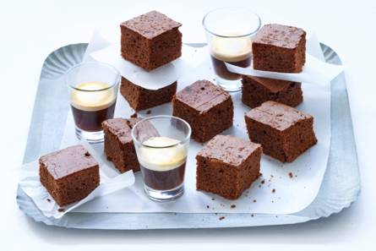

Ingrediënten
- 150 g pure of bittere chocolade
- 150 g roomboter
- 125 g suiker
- 125 g basterdsuiker (lichtbruine)
- 1 zakje vanillesuiker
- 150 g zelfrijzend bakmeel
- 1/2 theelepel zout
- 4 eieren (middel groot)
- 1 eetlepel boter of margarine om in te vetten
- 1 eetlepel bloem om te bestuiven

Bereiden
- Oven voorverwarmen op 175 ºC of gasovenstand 3. Bakvorm invetten en bestrooien met bloem. Bakpapier op bodem van vorm leggen en invetten. Chocolade in stukken breken. In kleine pan met dikke bodem op laag vuur boter en chocolade smelten, regelmatig roeren. Van vuur af suiker, basterdsuiker en vanillesuiker door chocolade roeren. Bakmeel en zout door chocolademengsel roeren. Eieren één voor één al roerend toevoegen. Beslag in vorm scheppen en glad strijken. In midden van oven brownie in 30 à 35 minuten gaar bakken. Binnenkant moet smeuïg zijn, niet te droog. Brownie ca. 30 minuten in vorm laten afkoelen. Zijkanten lossnijden, rooster op vorm leggen, samen keren en brownie op rooster storten. Bakpapier verwijderen en brownie verder laten afkoelen. Brownie in 16 à 20 vierkanten snijden.

Crème brûlée cheesecake

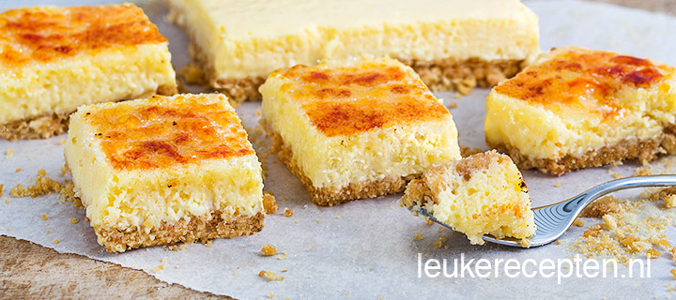

GEBAK – 40 MIN + 45 OVENTIJD + 1 NACHT WACHTEN – 8 PERSONEN **
Lekker voor bij de high tea of als dessert: cheesecake met een krokant suiker laagje
Ingredienten
50-75 gr boter
Ongeveer 10 Maria koekjes/ theebiscuit
500 gr roomkaas (Monchou)
200 gr suiker
2 eieren
Snufje zout
½ eetl maizena
2 eierdooiers
1 theel vanille-extract
Ongeveer 50 gr suiker voor de topping
Materialen
Crème brûlée brander
Ovenschaal of bakvorm
Keukenmachine
Mixer
Bereiding
Verwarm de oven op 150 graden. Maal de koekjes fijn in een keukenmachine. Smelt de boter en meng deze door de gemalen koekjes. De massa moet niet al te droog zijn en een beetje aan elkaar blijven plakken. Bekleed een vierkante bakvorm met bakpapier (de hoeken kun je makkelijk schuin inknippen zodat ook de zijkanten in een keer bekleed zijn). Verdeel de koekjes over de bodem en druk zachtjes aan.

-1-
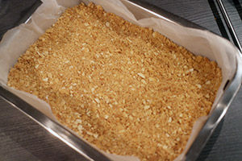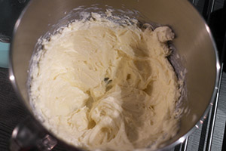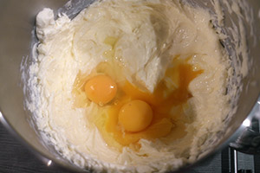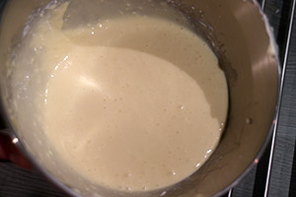

Mix de roomkaas met een mixer tot een romige massa. Voeg de suiker toe en mix deze kort mee. Voeg een voor een de eieren en eidooiers toe en mix als laatste het vanille extract, zout en maïzena er goed door. Giet het mengsel over de bodem van koekjes en bak de cheesecake ongeveer 45 min in de oven. De cake moet na het bakken stevig zijn maar als je met de vorm beweegt moet de vulling (vooral in het midden) ook nog een beetje wiebelen. Laat de cheesecake afkoelen en zet het daarna in de koelkast. Het beste kun je hem er een nacht in laten staan en de volgende dag af maken. Snijd de cheesecake in stukken en bestrooi de bovenzijde met een laagje suiker en brand deze met een Crème brûlée brander voorzichtig bruin.
Let op: brand de suiker topping pas vlak voor het serveren want anders bestaat de kans dat het suikerlaagje in de koelkast weer zacht wordt.

-2-

Broodrolletjes met gedroogde tomaat
LUNCH – 15 MIN + 1 UUR WACHTEN – 12 STUKS *
Leuk hapje van brood opgerold met gedroogde tomaten, basilicum en pijnboompitten
Ingrediënten
6 sneetjes casino brood
125gr creme fraiche
Verse basilicumblaadjes
2 eetl pijnboompitten, geroosterd
215 gr zongedroogde tomaten op olie
Materialen
Aluminiumfolie
Bereiding
Snijd de korstjes van het brood en leg twee sneetjes aan een zijde een beetje over elkaar. Druk de zijdes goed aan elkaar vast. Besmeer de aan elkaar gemaakte sneetjes brood met creme fraiche. Laat de tomaatjes uitlekken en snijd in kleine stukjes en dep droog met een keukenpapiertje.Verdeel de stukjes tomaat over de creme fraiche. Scheur de blaadjes basilicum in stukjes en verdeel deze samen met de pijnboompitten over de belegde sneetjes brood. Rol ze daarna voorzichtig op en wikkel ze vrij strak in aluminiumfolie. Laat daarna minimaal een uur in de koelkast opstijven. Snijd de rolletjes brood daarna met een scherp mes in 4 stukken.
Tip: Bij de bakker kun je vaak een casino brood in de lengte door laten snijden. Zo heb je lange plakken die je direct kunt gebruiken voor je broodrolletjes.
Chocolade zandkoekjes

GEBAK – 25 MIN + 70 MIN WACHTEN + 12 OVENTIJD – 20 STUKS **
Spiraalvormige zandkoekjes die er niet alleen mooi uit zien maar ook heel lekker smaken
Ingrediënten
200 gr bloem
90 gr boter
90 gr suiker
1 ei
Snufje zout
2 eetl cocaopoeder
Materialen
Deegroller
Bakpapier
huishoudfolie
Bereiding
Klop met een garde de suiker en het ei los. Splits het mengsel in 2 aparte kommen. Voeg in beide kommen 100 gr bloem en voeg bij 1 kom ook de cacaopoeder toe zodat er een wit en een bruin beslag ontstaat. Roer goed door met een houten lepel. Snijd de boter in kleine stukken en kneed door beide beslagen de helft hiervan. Laat het beslag 10 minuten koelen in de koelkast. Bestuif het aanrecht met wat bloem en rol de witte en de bruine bol deeg apart uit tot ongeveer dezelfde grootte en 0,5 cm dikte. Leg de 2 lappen deeg op elkaar en rol stevig op op tot een dikke rol deeg en wikkel in huishoudfolie. Laat het deeg nog 1 uur in de koelkast koud worden. Hierdoor snijd het later makkelijk en krijg je mooiere koekjes. Verwarm de oven op 180 graden. Snijd de rol met een scherp mes in plakjes van ongeveer 1 cm dik. Bekleed een bakplaat met bakpapier en verdeel de koekjes hier op. Bak ze in ongeveer 12 minuten krokant.

Minimuffins chocolade 12 stuks

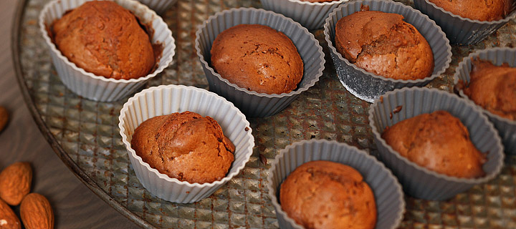
GEBAK – 15 MINUTEN + 15 OVENTIJD – 12 STUKS **
Mini muffins met amandelen die je in een hap op eet
Ingrediënten
25 gr boter, gesmolten
125 gr bloem
30 gr suiker
1 theel bakpoeder
Snufje zout
1 eieren
75 ml melk
25 gr chocolade, gesmolten
25 gr amandelen, fijngehakt
Bereiding
Verwarm de oven voor op 200 graden. Zeef de bloem boven een grote kom. Voeg de suiker, bakpoeder, en een snufje zout toe. Maak in de midden een holletje en giet de melk, boter, eieren er in. Roer alles met een houten lepel goed door elkaar. Roer daarna ook de chocolade en amandelen er door. Vul 12 mini-muffinvormpjes ongeveer 2/3 met het beslag. Zet de muffins 15 min in de oven totdat ze mooi bruin zijn.

